3.3.4. Potenzfunktionen f(x) = x^{n} mit negativen, geraden Exponenten

Wir stellen die Funktionen f(x) = x^{–1} und g(x) =x^{–3} in einem Koordinatensystem dar.

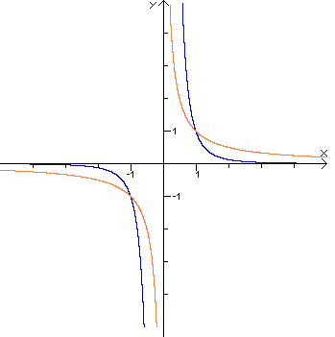

f(x) = x^{–1}

g(x) =x^{–3}

gemeinsame Eigenschaften

DB: x ; x ≠ 0
WB: y ; y ≠ 0
Scheitelpunkt: ----
kleinster Funktionswert: ----
Monotonie: streng monoton fallend
Schnittpunkt mit y-Achse: ----
Nullstelle: ----
gemeinsame Punkte: P₁(-1;-1); P₂(1;1)
Graph: Hyperbel
zentralsymmetrisch zum Koordinatenursprung

